Геометрична задача. Дано, знайти, розв’язання – є головними складовими кожної такої задачі. Завдання вчителя – навчити учнів відшукувати шлях від умови задачі до відповіді. Досить часто вчителі ставлять собі в заслугу кількість розв’язаних задач на уроці: три, чотири, п’ять і т.д. Беззаперечно, це дуже хороший показник. Вміння учнів розв’язувати задачі, що може бути кращим результатом вчительської праці.
Але є задачі, до відповіді яких можна прийти декількома шляхами. І вчитель повинен показувати їх. Так, це зменшить кількість розв’язаних задач на уроці, але це покаже учням широту використання математичних знань.
Вчителі знають відношення учнів до синусів, косинусів, тангенсів. Звісно, правило можна вивчити, але проходить час і вже учень вагається: протилежний катет до гіпотенузи чи прилеглий. А от теорему про катет, що лежить проти кута 30^{о} сприймають досить свідомо. І навіть через деякий, як показує практика, тривалий проміжок часу. З теоремою Піфагора учні також працюють легко і усвідомлено. Адже після її розгляду, вона використовується майже на кожному уроці. То чому б не поєднати ці знання? А ще можна звернути увагу учнів на кути, які найчастіше використовуються в умовах задач. Відповідь очевидна: 30°, 45°, 60°.
Задача 1. Дано прямокутний трикутник АВС (∠С=90°). Катет ВС=6см. Знайдіть гіпотенузу АВ.
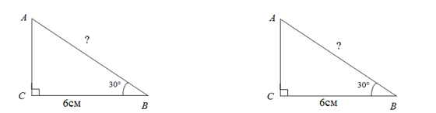

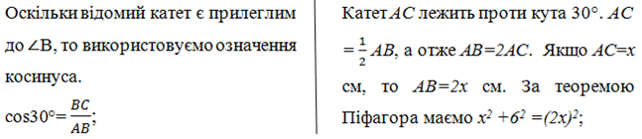

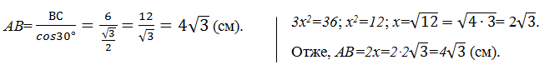

А тепер нехай всі учні подивляться на дошку і зроблять для себе висновок. Або ти чітко пам’ятаєш означення косинуса гострого кута і тоді задачу розв’язуєш в два рядки, або ти не впевнений в означенні, але тримаєш в пам’яті теорему про властивість катета, і приходиш до відповіді дещо довшим шляхом. І що цікаво, половина учнів, якщо не більшість, вибере саме другий шлях розв’язку. Звичайно мова йде про клас, що працює за рівнем стандарту. Цей другий, «довший», шлях не буде довшим в часовому вимірі. Після відпрацювання вмінь та навичок такого розв’язання, учні досить швидко приходять до відповіді.
Щодо кута 45°, то тут повинен бути наступний висновок. Якщо ми в прямокутному трикутнику маємо один з гострих кутів 45°, то інший гострий кут також 45°, а значить трикутник рівнобедрений.
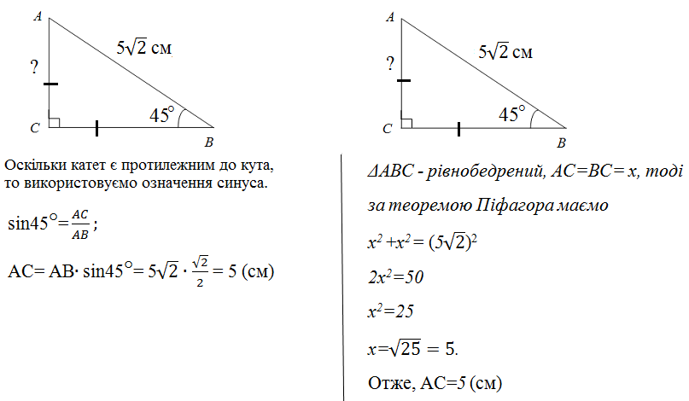
Задача 2. Дано прямокутний трикутник АВС (∠С=90°). Гіпотенуза АВ= , ∠В=45°. Знайдіть катет АС. (Навмисно нарисувала катети різної довжини. І тільки після того, як вказала кут 45°, зафіксувала рівність катетів засічками.)

Знову звертаємо увагу учнів на розв’язання і надаємо право вибору. А ще можна акцентувати увагу на наступній особливості, яка досить часто повторюється в задачах, і, знаючи її, ми економимо час. Адже в тестових завданнях нас цікавить тільки відповідь. І якщо ми виконаємо деякі спрощення усно, то це пришвидшить наш шлях до неї.
Отже, якщо ми маємо квадрат з стороною а см, то діагональ цього квадрата буде дорівнювати
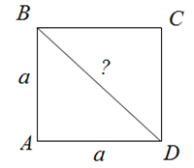
ΔABD – рівнобедрений, AB=AD=a, тоді
BD²=a² +a²= 2a²;

Робимо висновок.
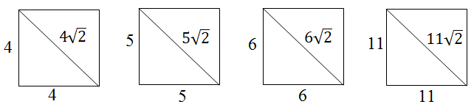
В усіх наступних задачах, де буде зустрічатися або квадрат, або прямокутний трикутник, матиме місце твердження – діагональ квадрата з стороною а дорівнює (гіпотенуза прямокутного рівнобедреного трикутника з катетами а дорівнює також ). І навпаки.
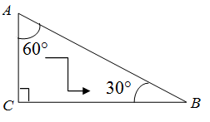
Залишається ще згадати і про кут 60°. Адже він з тією ж ймовірністю зустрічається в задачах, що і 30°, і 45°. Учні повинні взяти до відома той факт, що, як тільки ми бачимо в прямокутному трикутнику кут 60°, то поряд появиться і кут 30°.
А це означає – дивись задачу 1.
Після того, як учні відпрацювали свої вміння та навички на планіметричних задачах протягом 9 класу, вони з легкістю переносять свої знання і в стереометрію.
Задача № 150. (А.Г.Мерзляк та ін..Геометрія 11. Збірник задач і контрольних робіт)
Апофема правильної трикутної піраміди дорівнює 6 см, а висота – 3 см. Знайдіть площу бічної поверхні піраміди.
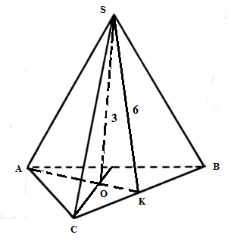
Дано: SABC – правильна трикутна піраміда;
OS – висота; OS=3 см;
SK – апофема; SK= 6 см.
Знайти: S_{б} .

Розв’язання.
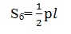

Проаналізувавши формулу, бачимо, що нам потрібно знайти тільки сторону основи, оскільки апофема l=6см. За умовою ΔABC правильний, тобто рівносторонній.
1шлях розв’язання.
- ΔSOK – прямокутний, ∠О=90°. За теоремою Піфагора маємо
ОК² =SK² – SO²;
ОК² =6² – 3² =36 – 9 =27;
- ОС=2ОК (R=2r для рівностороннього трикутника)
- ΔСОК – прямокутний, ∠К=90°. За теоремою Піфагора маємо
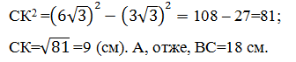
СК² =СО² – ОК²;

- S_{б}= $\frac{1}{2}$·3·18·6=162 (см²). Відповідь: 162 см².

2 шлях розв’язання.
- ΔSOK – прямокутний, ∠О=90°. За теоремою Піфагора маємо
ОК² =SK² – SO²;
ОК² =6² – 3² =36 – 9 =27;
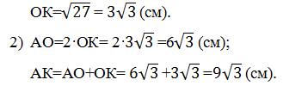

- ΔАКС – прямокутний, ∠К=90°, ∠С=60°, ∠А=30°. За властивістю катета, який лежить проти кута 30°, маємо СК=х, АС=2х.
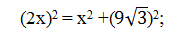
За теоремою Піфагора: АС²=АК² +СК²;

4х² – х²=81·3;
3х²= 81·3;
х²=81;
х=9. АС=2·9=18(см).
- S_{б}= $\frac{1}{2}$·3·18·6=162 (см²). Відповідь: 162 см².
3 шлях розв’язання.
- ΔSOK – прямокутний, ∠О=90°. За теоремою Піфагора маємо
ОК² =SK² – SO²;
ОК² =6² – 3² =36 – 9 =27;
- ΔСОК – прямокутний, ∠К=90°, ∠С=30°.
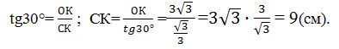

- ВС=2· СК=2·9=18(см).
- S_{б}= $\frac{1}{2}$·3·18·6=162 (см²). Відповідь: 162 см².

